Unit 1 Lesson 19: Resolvamos problemas que incluyen arreglos

WU Conversación numérica: Un grupo menos (Warm up)

Student Task Statement
Encuentra mentalmente el valor de cada expresión.
- $10×2$
- $9×2$
- $8×2$
- $7×2$

1 Arreglo de colores

Student Task Statement
Hay 7 filas. Cada fila tiene 5 crayones. ¿Cuántos crayones hay?
- Resuelve este problema. Explica o muestra tu razonamiento.
- Representa la situación con un arreglo y con una ecuación. Usa un símbolo para representar el número desconocido en la ecuación.

2 Las palmeras de Tyler

Student Task Statement
En cada problema:
- Escribe una ecuación que represente la situación. Usa un símbolo para representar el número desconocido.
- Resuelve el problema. Muestra cómo pensaste.
- En México, un campo de palmeras cocoteras tiene 5 filas de palmeras. Cada fila tiene 9 palmeras. ¿Cuántas palmeras hay?
- Después de aprender sobre los cultivos de coco en México, Tyler quiere sembrar palmeras cocoteras en su patio, en Florida. Su mamá solo le dejará sembrar 2 filas de 4 palmeras en su patio.
- ¿Cuántas palmeras sembrará Tyler?
- 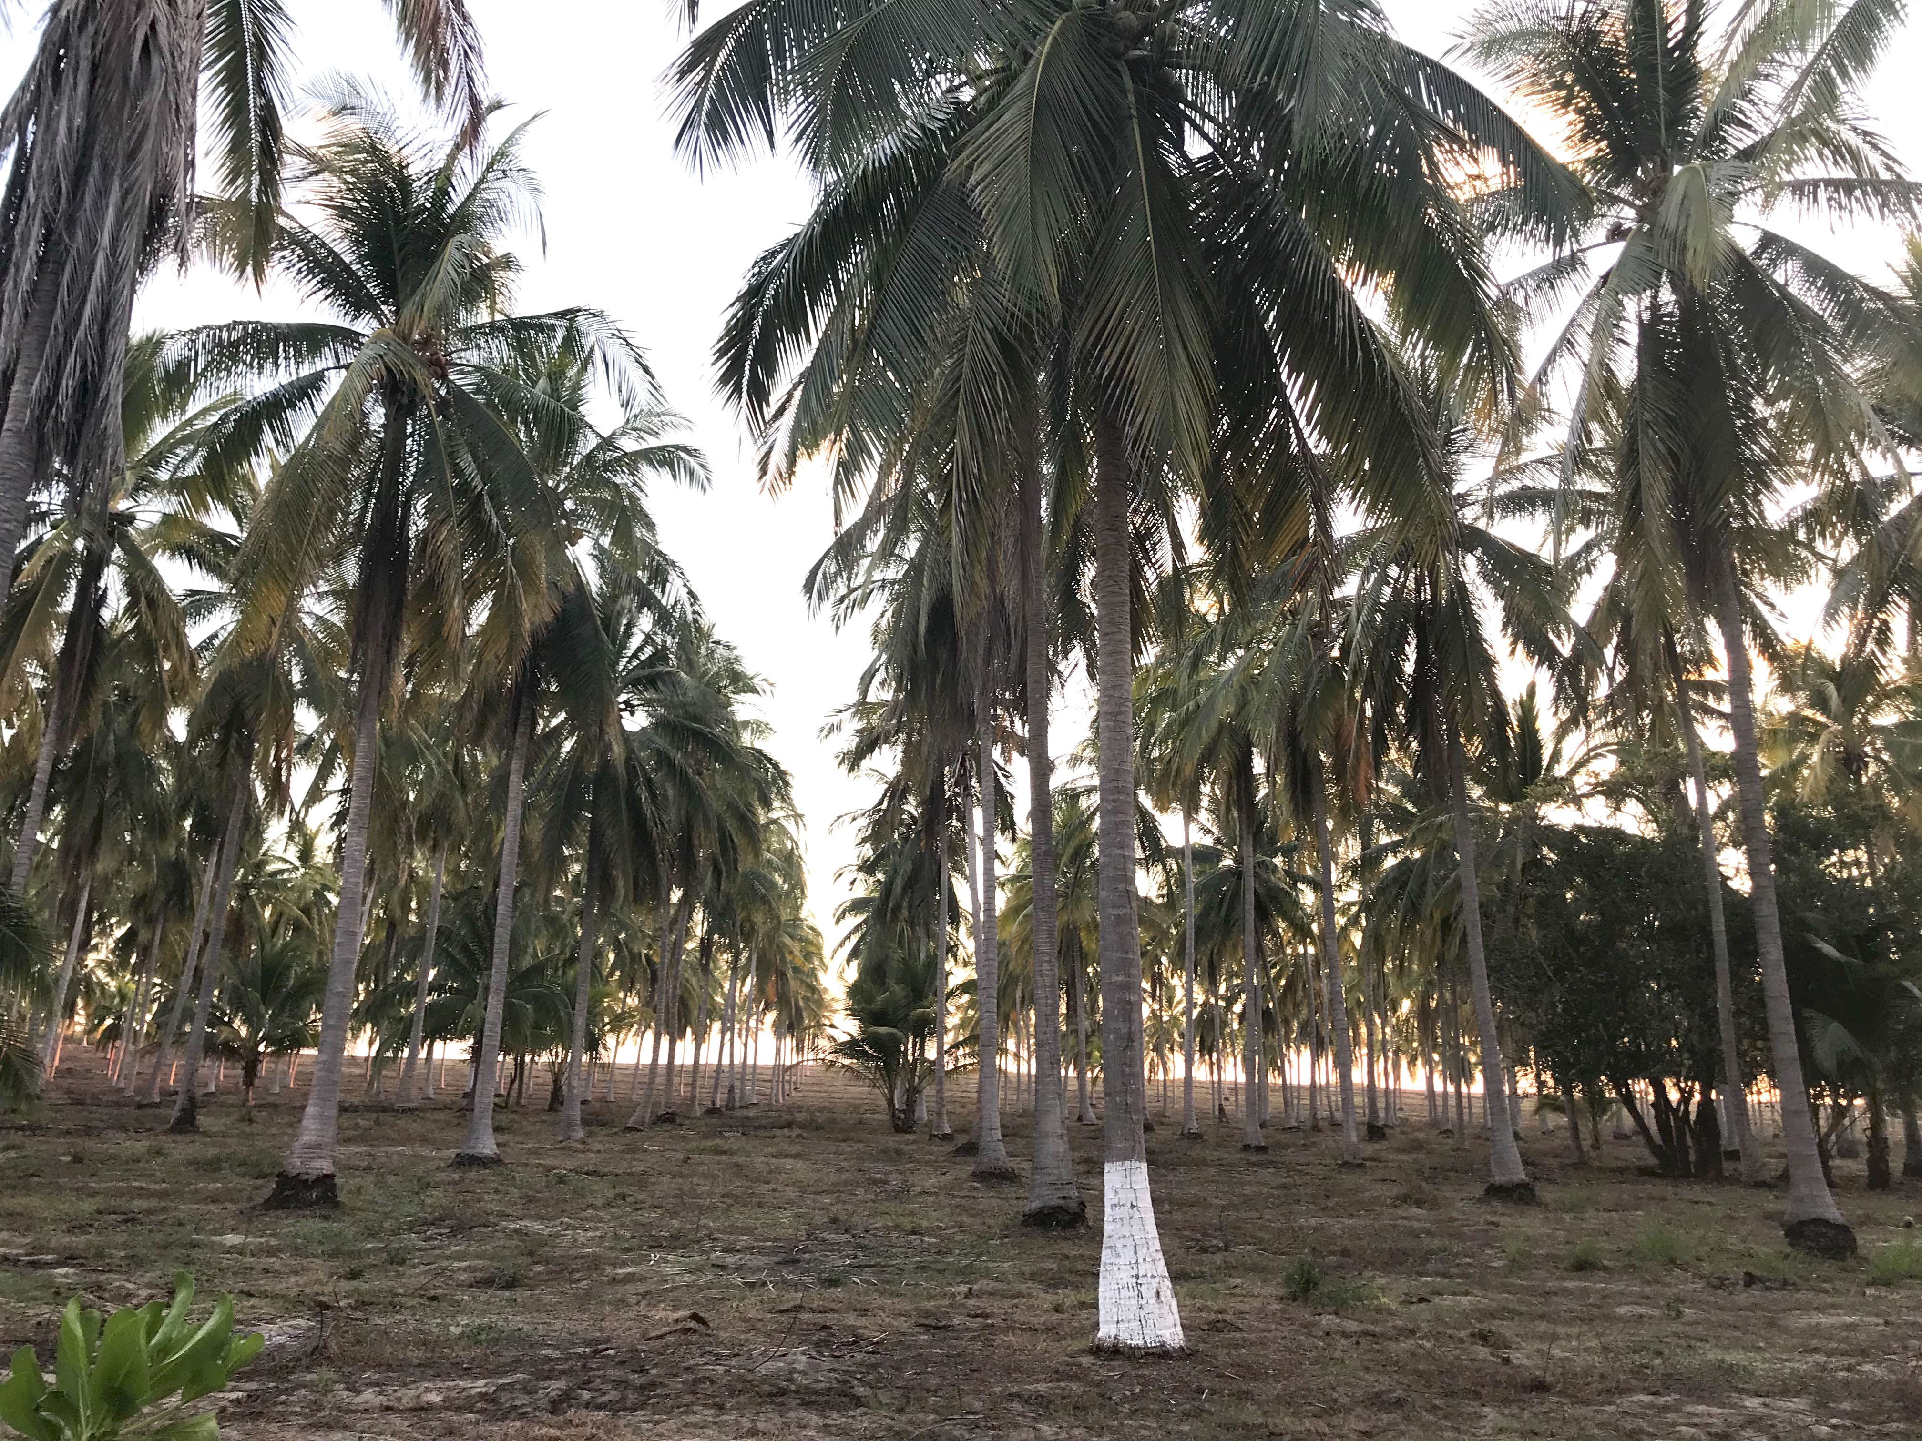
© CC BY 2021 Illustrative Mathematics®

